Laboratorio Italo-Brasiliano di formazione, ricerca e pratiche in salute collettiva
11ª Edizione – 22 a 26 NOVEMBRE 2021

Tema:
“Vite: condivi(d)ere nella e con la pandemia”
Periodo:
22 a 26 NOVEMBRE 2021
Modalità di realizzazione:
Ibrida (presenziale e remota)

L’11ª Edizione del Laboratorio Italo-Brasiliano di Formazione, Ricerca e Pratiche in Salute Collettiva sarà insediato nella capitale della regione semiarida brasiliana, città di Mossoró, Stato del Rio Grande do Norte. Lo Stato del Rio Grande do Norte è governato oggi da una donna, rappresentante della popolazione LGBT+, è professoressa e fortemente impegnata nelle lotte popolari della sinistra. Questo la rende particolarmente attenta e vicina ai movimenti di riforma nel settore sanitario italiano e brasiliano, ai movimenti di lotta anti- manicomiale italiana e brasiliana, alle azioni di Educazione Popolare orientate al diritto d’accesso all’istruzione ed alla salute, e alle iniziative di difesa dell’accesso più largo alla qualità di vita e salute della popolazione.
Il titolo del Laboratorio, in questa edizione, “Vite: condivi(v)ere nella e con la pandemia”, invita a considerare la propria vita come punto di inflessione, quando si pensa alla salute collettiva e mette a confronto sia gli interventi dei sistemi e servizi sanitari che le esperienze vissute durante la pandemia di covid-19, un’emergenza sanitaria internazionale, di forte impatto nella sopravvivenza delle popolazioni colpite e nella “nascita” di iniziative originali di professionisti, popolari, servizi, organizzazioni e governi. Se il grande numero di morti è stato il risultato drammatico di questa vivenza, la convivenza con la pandemia ha anche indotto la lotta per la vita e per le vite che chiedevano un riscatto tramite l’organizzazione sociale e cambiamento dei sistemi e servizi sanitari. La dimensione di una pandemia ha posto delle domande alla salute globale ed internazionale. La malattia e la morte di tante persone nello stesso momento nel mondo, ha posto delle domande alla soggettività ed alla salute mentale. Il bisogno di conversare con tutto il mondo ha prodotto delle domande all’educazione popolare ed alla formazione professionale.

L’11ª Edizione del Laboratorio si articola, così, mediante “contenuti” di conversazione, scambio ed interlocuzione, ma, anche, mediante “le forme” di questa conversazione, scambio ed interlocuzione. Secondo molteplici e diverse strategie dialogiche, si dovrebbe cercare l’incontro, la sfida al pensiero e la stimolazione di empatia, simpatia, alterità e pluralità, difesa della democrazia partecipativa e dei movimenti autopoietici come affermazione della vita.
L’asse centrale di questa edizione sarà condotto da “artigianari”, una metodologia di interlocuzione creata nel Rio Grande do Norte, dalla poetassa, cantante ed assistente sociale dell’area della salute mentale, Paula Érica Batista de Oliveira. Un artigianario non è lo stesso che un seminario o un webinar, è un “campionamento” delle nostre arti d’espressione, compreso il nostro lavoro come composizione del pensare-agire-volere. Ogni artigianario avrà “intrecci scenopoetici”, la presenza diretta di artisti popolari fra i relatori, usando le loro parole, facendo degli interventi utilizzando il loro linguaggio, e rilanciando le loro parole a coloro che partecipano dell’esperienza presenziale o remota. La scenopoesia è anche un’invenzione della regione semiarida brasiliana, creata dal poeta paraibano Ray Lima, insegnante di letteratura ed attore popolare. Gli artigianari e intrecci scenopoetici saranno i componenti intellettivi dell’asse centrale di questo Laboratorio.
Altri spazi saranno articolati, utilizzando la metafora dell’orto mandala, tecnologia sociale che mette insieme produzione agro-ecologica di cibo e creazione di pesci e pollame, in cui una varietà di spazi si intercetta e si nutre. L’ ‘Orto Mandalà, è diffuso nella regione semiarida brasiliana, specialmente negli Stati del Ceará, Rio Grande do Norte, Paraíba e Pernambuco, possiede struttura circolare di piantagione e si organizza tramite la diversità dell’attività agricola. Ogni cerchio (oppure ogni segmento) favorisce la crescita dell’altro. Il sistema contribuisce all’aumento del reddito degli abitanti di piccole aree rurali e stimola la produttività in gruppo fra i contadini, diventando fonte di cibo per le famiglie. Nel Laboratorio ci saranno 4 segmenti di attività e ancora attività satelliti di anticipazione e attività succedanea.
Per quanto riguarda il tema sono stati scelti 5 assi principali, che si sviluppano dall’epoca che stiamo vivendo, dalle esperienze delle 10 precedenti edizioni del Laboratorio e dalla visibilità al potere di affermazione della(e) vita(e). La chiamata principale inizia con “Vite” e, poi, la riflessione critica sulla(e) vita(e), attraverso le esperienze o le condivisioni e le convivenze o le coesistenze nella pandemia o con la pandemia.
Asse 1: Riforma Sanitaria, Riforma Psichiatrica, incontri e divergenze tra Italia e Brasile e shock contemporanei in Italia e Brasile, in particolare per quanto riguarda i rischi di involuzioni negli interventi di politica pubblica nella cura/noncuranza della salute mentale.
Asse 2: Il 2021 è l'anno del Centenario di Paulo Freire. Se fosse vivo, l'educatore avrebbe compiuto 100 anni il 19 settembre. Il più grande nome del Brasile nel mondo accademico internazionale, con ripercussioni nell'insegnamento a tutti i livelli, dalla scuola all'università, nell'educazione in tutti i settori, compresa l'educazione formale, non formale e informale, un'eredità al pensiero e all’azione sociale. Paulo Freire è nato nella regione semiarida brasiliana, nello Stato di Pernambuco, ha avuto la sua prima esperienza di rilievo e riconoscimento nell'educazione nello stato di Rio Grande do Norte, comune di Angicos. Ha ispirato diversi movimenti nel pensiero sociale e politico intorno a termini come liberazione; pratica della libertà; decostruzione dell'oppressione di classe, razza e reddito, attraverso una pedagogia degli oppressi e precursore della proposta decoloniale latinoamericana e la rottura con l'eurocentrismo dominante nel pensiero intellettuale, stabilendo il concetto e la pratica dell'Educazione Popolare che, in Brasile, ha costruito l'Educazione Popolare alla Salute.
Asse 3: La pandemia ha portato effetti di fragilità, ma anche di lotta nella vita privata e collettiva. Gli interventi nella pandemia sono a più voci. Occorre dare visibilità ai costruttori locali e quotidiani di interventi e invenzioni.
Asse 4: Non è più possibile osservare la salute dalla componente dell'assistenza globale alla salute umana, senza le componenti dell'ambiente, delle ecologie del pensiero, della vita urbana e rurale, degli aspetti di ancestralità e l'invenzione di sé. Il concetto ampliato di salute deve “mostrare” le sue convergenze tra mondo(i), vita(e) e salute(i).
Asse 5: L’autonomia e l’autopoiesi sono ovunque e producono movimenti sociali. La Rede Unida è diventata Rede Unida Internazionale. La forte relazione fra arte e salute, salute e comunicazione, salute e reti di interfaccia nella cultura e nella produzione di cittadinanza è lì che si produce vita.
Per quanto riguarda la struttura dell’Orto mandala, il cerchio centrale è rappresentato dagli Artigianari. Ci saranno 6 segmenti di artigianario con intrecci scenopoetici e 1 artigianario con in(ter)venti autopo(i)etici. Nei segmenti del cerchio esterno, ci saranno 4 Sentieri (in presenza): Cinequità; Mini corsi; Fiera dell'Economia Solidale; Tenda Paulo Freire; Spettacolo di cure primarie; Gruppi Collaborativi; Ruota di gestione dell'educazione nella salute; Condivisioni Brasile, Italia e Spagna (a Maranhão); Workshop sui Progetti di Ricerca, Educazione e Cooperazione Internazionale in Sanità e Semiarido - Rede Precisa, con Brasile, Italia, Spagna e Regno Unito; Programma Speciale Minuto in Piu de Salute Brasile-Italia con Radio Letteraria Carrapato - ogni sabato di novembre (a Ceará); Progetti Casa di Comunità/Infermieristica di Comunità e, per finire, Tenda del Racconto.
Evidenziamo: (PROPONGO DI NON INSERIRE NEL PROGRAMMA )
- Artigianari: mostre in un articolato linguaggio del pensare-sentire attraverso l'intreccio con artisti popolari nella transcreazione delle mostre invitate.
- Cinequità: clip e cortometraggi dedicati all'esperienza di contatto e di accoglienza delle diversità, delle arti e delle interazioni, che verranno commentati e resi disponibili sul circuito del canale Rede Unida.
- Fiera dell’Economia Solidale: l'impatto sociale della pandemia ha reso ancora più precaria la vita delle persone, che già versavano in condizioni di vulnerabilità sociale, ponendo ancor più visibilità nei limiti delle politiche economiche liberali che hanno sacrificato l'ambiente e la dignità delle persone. Le idee di rilancio dell'economia nel rispetto della vita e dei contesti, con forme di ibridazione locale e di prossimità, avanzano su basi locali e comunitarie, con uno sforzo guidato da forme solidali.
- Gruppi Collaborativi: incontri tematici per gruppi di interesse e "progettazione".
- Minicorsi: offerte autonome di persone ed enti con l'obiettivo di condividere strumenti e metodologie.
- Spettacolo di Cure Primarie: evento che allude alla comunicazione in rete, all'esperienza come spazio di condivisione della conoscenza e alla formazione online e in rete in tempo di pandemia, con un focus specifico sulle esperienze delle cure primarie.
- Workshop di condivisione Brasile, Italia e Spagna: attività pre-Laboratorio, che si svolge nello Stato del Maranhão e fornirà informazioni e prodotti qualificati durante il Laboratorio.
- Workshop della Rede Precisa: incontro del gruppo di collaborazione per la cooperazione internazionale con la regione semiarida, creato nel 2019, a Mossoró.
- Programma Minuto in Piu de Salute di Radio Letteraria Carrapato: la radio comunitaria presente presso la biblioteca della Comunità do Carrapato, alla periferia della città di Crato, Stato del Ceará, dedica il suo programma di novembre alla diffusione e al dialogo della cooperazione tra Italia e Brasile per la formazione, la ricerca e le pratiche in sanità collettiva.
- Progetti “Casa di comunità/Infermieristica di comunità e costruzione di progetti di solidarietà per la formazione, la ricerca e le pratiche in salute collettiva.
- Ruota della Gestione dell'Educazione nella Salute: incontro delle aree di gestione dell'educazione sanitaria per la “progettazione” collettiva.
- Tenda Paulo Freire: valorizzazione delle esperienze di educazione popolare in ambito sanitario, mostrando attività sviluppate in contesti territoriali e articolazione di movimenti e pratiche popolari di salute.
- Tenda del Racconto: come il Circolo della Cultura, le Ruote di Conversazione e la Terapia di Comunità, è una pratica dialogica caratterizzata come metodologia partecipativa, serve alla produzione di sensi, costruzione di significati e risignificazione, attraverso la sperimentazione, della deindividuazione e problematizzazione, essendo stato inventato nel Rio Grande do Norte, insieme alla rete delle unità sanitarie di base, dall'infermiera Maria Jacqueline Abrantes Gadelha, che ha approfondito il metodo nelle sue ricerche di master e dottorato. Per i lavoratori in servizio, il metodo consiste nel trasformare in racconti le storie e le pratiche del lavoro quotidiano.
- Sentieri: visite locali per il pubblico in persona.

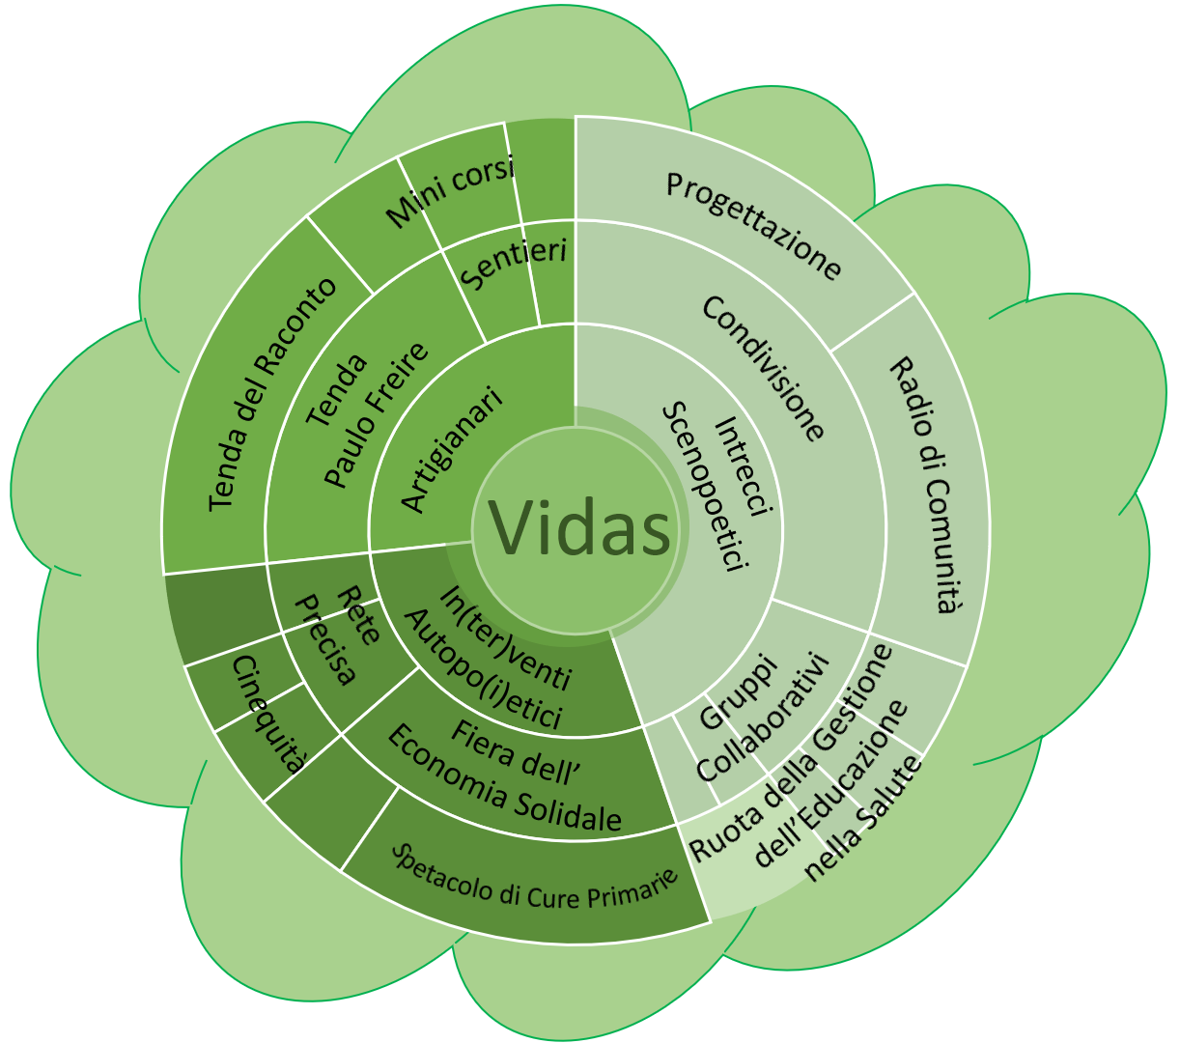

tabella riassuntiva DEL PROGRAMMA

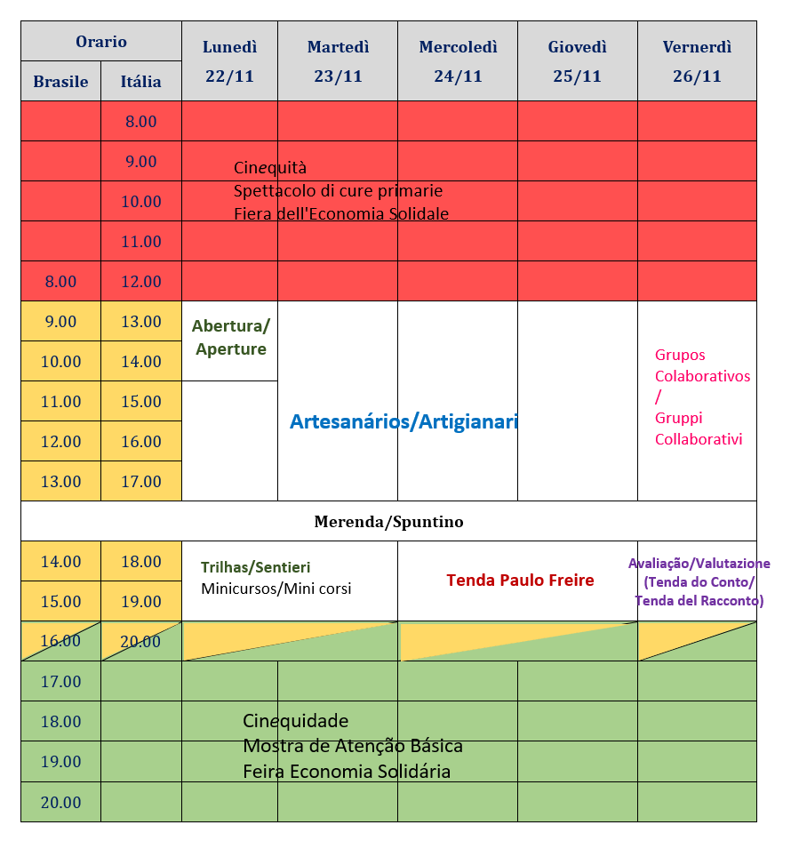

Eventi satelliti: (ANCHE QUESTO NON LO INSERIREI)

- Spettacolo di Cure Primarie
- Workshop di Condivisioni Brasile, Italia e Spagna (nel Maranhão)
- Workshop dei Progetti di Ricerca, Educazione e Cooperazione Internazionale in Salute e Semiarido – Rede Precisa
- Programma Speciale Minuto in Piu de Salute Brasile-Italia presso la Radio Letteraria Carrapato
- Progetti di cooperazione sui temi Case di Comunità e Salute LGBT+
- Ruota di gestione dell’Educazione nella Salute

PROGRAMMA

22/11/2021
ore 13 alle 15 – Apertura

Autorità | intreccio scenopoetico
 | Salute e Regione Semiarida
- Túlio Batista Franco – Rede Unida | Ray Lima
- Maria Augusta Nicoli – Rede Unida
- Kyriakoula Petropulacos – DG/RER | Paula Érica
- Cipriano Maia de Vasconcelos – Sesap/RN
- Francesco Frieri – DG/RER | Tony Silva
- Rayane Larissa Santos de Araújo Monteiro– ESP/RN
- Larizza Souza Queiroz Lopes – HMAC
- Cicilia Raquel Maia Leite – Uern | Antônio Francisco
- Vincenza Pellegrino – UniPR
- Rodrigo Silva da Costa – Ufersa | Brenn Souza
- Ivo Quaranta – UniBO
Coordinamento anfitrione: Ricardo Burg Ceccim; Lorrainy da Cruz Solano
Oss.: Rede Unida + Gestori RER e RN + Università RER e RN + Servizio (HMAC) + Collettivi popolari (intreccio scenopoetico)

22/11/2021
ore 15 alle 17 – Artigianario 1
Un lungo percorso militante, con tante sintonie (Dalla psichiatria alla sanità mentale in italia e in brasile)
Relatori | intreccio scepoetico
Pier Francesco Galli, in dialogo con Anna Castellucci | Berg Bezerra  Brenda Carlos
Emerson Elias Merhy, in dialogo con Sandra Fagundes
Coordinamento: Alcindo Antônio Ferla; Maria Augusta Nicoli

22/11/2021
ore 17 alle 18 – Spuntino

22/11/2021

ore 18 alle 20

Sentieri
comune di mossoró:
Serra de Mossoró (tecnologie di convivenza con la regione semiarida)

Minicorsi/ Workshops
avviso di offerte
Il teatro nucleo, un viaggio da Buenos Aires a Pontelagoscuro. Intrecciare storie e azioni di riscatto nella salute mentale
Con Cora Herrendorf y Horacio Czertok
Coordinanano: Lia Zoppola,Natasha Czertok e Martina Belluto

23/11/2021
ore 13 alle 15 – Artigianario 2
Centenario Paulo Freire: l’eredità del pensiero e dell’azione sociale
Relatori | intreccio scenopoetico
Amico Dolci | Paula Érica
Massimo Ruggiano
Roberto Guglielmi | Vera Dantas
Antônio Joelmir Pinho
Coordinamento: Ricardo Burg Ceccim; Giulia Rodeschini

23/11/2021
ore 15 alle 17– Artigianario 3
Centenario Paulo Freire: pragmatica dell’azione
Relatori | intreccio scenopoetico
Vanilson Torres – MNMR | Ray Lima
José Ivo dos Santos Pedrosa
Vivi Camacho
Patrícia Silva
Coordinamento: Maria Rocineide Ferreira da Silva; Alessia Benizzi

23/11/2021
ore 17 alle 18 – Spuntino

23/11/2021
ore 18 alle 20

Sentieri
Comune di Mossoró:
spazio della parola e farmacia viva (UBS), Consultorio Familiare (HMAC)

Minicorsi/ Workshops
avviso di offerte

24/11/2021
ore 13 alle 15 – Artigianario 4
LA pandemia e gli effetti di fragilità e lotta nella vita privata e collettiva
Relatori | intrecci scenopoetici
Fabrizio Starace | Natacha Czertok
Fabrizia Paltrinieri
Károl Veiga Cabral | Nau da Liberdade
Leo Pinho – Abrasme
Coordinamento: Alessio Saponaro, Mirian Ribeiro

24/11/2021
ore 15 alle 17:30h – Artigianario 5
Intervenções na pandemia: diversas vozes
Relatori |  | intrecci scenopoetici
Aline Blaya | Barbara Luci Carvalho (Antagon Theater AKTion - Alemanha)
Francesca Guzzetta
Adalberto Barreto
Cinzia Migani | Andréia Kalianny da Silva
Fabia Franchi
Andrea Taborda
Coordinamento: Túlio Franco; Anna Ciannameo
con la partecipazione di PórporaMarcasciano

24/11/2021
ore 17:30 alle 18:30 – Spuntino

24/11/2021
ore 18 alle 20
Tenda Paulo Freire
 | Atto Scenopoetico
Ray Lima | Pratiche integrative e popolari di cura
Vera Dantas
Vanderleia Pulga | Ancestralità
Osvaldo Peralta Boneti
Coordinamento: Matheus Madson e Jair Soares

24/11/2021
ore 22 alle 24 (solo in brasile, dal vivo, senza trasmissione)

- Serata del luogo di cura LGBT+
- traiettorie di lavoro: casa di comunità ed infermieristica di comunità
- sviluppare interessi comuni: linea di cura lgb+

25/11/2021
ore 13 alle 15 – Artigianario 6
Convergenze per un concetto ampliato in salute
Relatori | intreccio scenopoetico
One health/l'esperienza delle strategie aree interne nella Regione Emilia Romagna – Caterina Brancaleoni |  | Paula Érica
Salute globale/ salute dei popoli – Paulo Tukano
Residenze/interprofessionalità – Itamar Lages |  | Rodrigo Bico
Libro Azzurro – Ardigò Martino
Vigilanza Popolare in Salute– Senhorinha (comunità di Peixinhos/PE)
Manifesto Salute Collettiva – Vincenza Pellegrino (UniPR)
Coordinamento: Maria Augusta Nicoli; Júlio Schweickardt

25/11/2021
ore 15 alle 17 – Artigianario 7
Autonomia e Autopoiesi nei movimenti sociali
Relatori
Rede Unida Internacional – Emerson Elias Merhy
Interventi Urbani – Mãos Solidárias (PE)
Radio-Libro – Alcindo Ferla
Radio Letteraria – Érika Formiga (CE)
Follia live – Eduarda Ximendes (RS)
Arte-Salute – Coletivo Camaradas (CE)
Coordinamento: Sérgio Aragaki; vanessa vivoli

25/11/2021
ore 14 alle 16

Tenda Paulo Freire
Dialoghi tra educazione popolare, formazione, equità e cura

 | intreccio scenopoetico
Edson Oliveira  (Spazio Ekobé/CE) | Luana Fiorentino
Maria de Lourdes da Conceição Alves, a Cacique Pequena (Movimento dei popoli indigeni/CE)
Maria Eliane Pereira do Vale, aManinha  (marisqueirade Fortim/CE) | Cleilton Paz
Brenn Souza
(Attivista Trans/RN)

Coordinamento: Mayana Dantas e Luanda Lima

26/11/2021
Gruppi collaborativi

ore 12 alle 15
Fiera Soma Sempre (finalizzazione del progetto Lebbra in Rete)

ore 12 alle 14
Cooperazione e scambio di pratiche di lavoro di comunità nei servizi territoriali: infermiere di comunità, agente di salute, prossimità (Reggio-Emilia e Mossorò) coordinano: Alessia Benizzi, Vanessa Vivoli e Lorrainy

ore 14 alle 16
Azioni di solidarietà per sostenere la promozione del dialogo interculturale, sviluppo giusto e sostenibile e diritti umani (Rio Grande do Norte, Amazonas e Espírito Santo)
Coordinano: Maria Augusta Nicoli, Tulio Franco (Rede Unida) e Alessandro Ugolini (Cospe)

26/11/2021
ore 15 alle 17 – Spuntino

26/11/2021
ore 17 alle 19 – Valutazione
Conduzione: Túlio Franco e Fabrizia Paltrinieri

Tenda del Racconto – Finalizzazione scenopoetica
Conduzione:Maria Jacqueline Abrantes Gadelha, Lurdes Freitas e Patrícia Silva

Eventi satelliti
Cinequità
definizione
Fiera dell’economia solidale
Definizione
Riunione della Rete PRECISA – Spagna, Regno Unito, Italia, Brasile
Definizione
Riunione della Gestione dell’educazione nella salute
(MA, RN, PB, PE, ES): 24/11/2021 – ore 20 alle 22 (solo in brasile)
Definizione
Spettacolo di Cure Primarie
Comunicazione in rete: l’esperienza come spazio di condivisione della conoscenza
- Ricardo Rodrigues Teixeira
- Débora Aligieri
- Elias José (ACS, poeta)
Formazione online e in rete in tempi di pandemia
- Gustavo Nunes
- Marcel Farias
- Cristine Nobre Leite (CD, cordelista)
Coordinamento: Patrícia Silva
Minuto in Piu de Salute Radio Letteraria Carrapato
Definizione
Condivisione di esperienze del brasile, spagna e italia
Definizione
workshop ospedale di territorio – segretari di salute e sindaci dell’ovest potiguar - 29 e 30/11/2021 – ore 14 a 16

 | 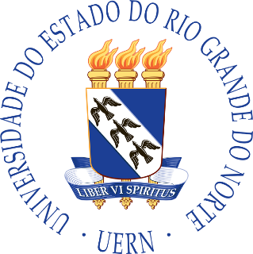
 | 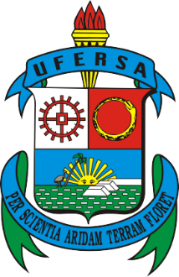
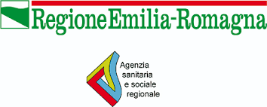 |  | 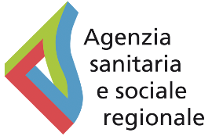
 | 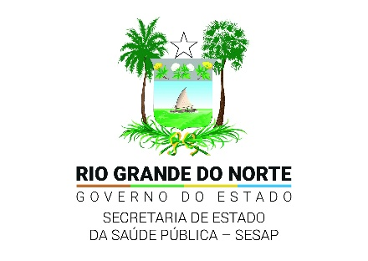 | 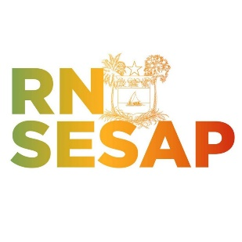
 | 